Lampiran A

SOAL TES PEMECAHAN MASALAH

Soal 1.
Tinggi rata-rata dari pemain inti sebuah kesebelasan adalah 1,68 m. Jika ditambah lima pemain cadangan, tinggi rata-ratanya menjadi 1,67 m. Hitunglah berapa tinggi rata-rata pemain cadangan tersebut!

Soal 2.
Nilai rata-rata ulangan Matematika 31 orang siswa yaitu 64. Apabila nilai seorang siswa bernama Bagas digabungkan dengan kelompok tersebut, maka nilai rata-ratanya menjadi 65. Tentukan nilai ulangan matematika yang diperoleh bagas!

Lampiran B

Kisi – Kisi Soal Instrument Penelitian
Tes Kemampuan Pemecahan Masalah Matematis

Soal No.1
Soal | Skor
Tinggi rata-rata dari pemain inti sebuah kesebelasan adalah 1,68 m. Jika ditambah lima pemain cadangan, tinggi rata-ratanya menjadi 1,67 m. Hitunglah berapa tinggi rata-rata pemain cadangan tersebut! | 2
Rumus :  Mean = $\frac{jumlah datum}{banyak datum}$ | 2
Penyelesaian :  tinggi rata-rata seluruhnya =  (11×1,68+5×t)/(11+5)  1,67 = (18,48+5t)/16  1,67 × 16 = 18,48 + 5t  26,72 = 18,48 + 5t  5t = 26,72-18,48  5t = 8,24  t = 8,24/5  t = 1,65 m | 4
Jadi tinggi rata-rata para pemain cadangan tersebut yaitu 1,65 m | 2

Soal No. 2
Soal | Skor
Nilai rata-rata ulangan Matematika 31 orang siswa yaitu 64. Apabila nilai seorang siswa bernama Bagas digabungkan dengan kelompok tersebut, maka nilai rata-ratanya menjadi 65. Tentukan nilai ulangan matematika yang diperoleh bagas ! | 2
Rumus :  Mean = $\frac{jumlah datum}{banyak datum}$ | 2
Penyelesaian :  Misalkan :  Nilai ulangan Bagas = n  Mean terakhir =  jumlah nilai seluruhnya/banyak siswa seluruhnya  65 = (31×64+n)/(31+1)  65 = (1.984+n)/32  65 × 32 = 1.984+n  2.080 = 1.984+n  n = 2.080-1.984  n = 96 | 4
Maka nilai ulangan matematika yang didapat Bagas yaitu 96. | 2

Lampiran C

Hasil Nilai Penelitian
Tes Kemampuan Pemecahan Masalah Matematis
Nama | No Soal | Memahami Masalah | Merencanakan Pemecahan Masalah | Menyelesaikan Masalah | Memeriksa Kembali | Total Nilai | Skor | Tingkat KPM
SI | 1 | 2 | 2 | 4 | 2 | 18 | 90 | ST
 | 2 | 0 | 2 | 4 | 2
S2 | 1 | 0 | 2 | 4 | 2 | 16 | 80 | T
 | 2 | 0 | 2 | 4 | 2
S3 | 1 | 2 | 2 | 4 | 2 | 14 | 70 | T
 | 2 | 2 | 2 | 0 | 0
S4 | 1 | 2 | 2 | 4 | 2 | 13 | 65 | T
 | 2 | 0 | 0 | 3 | 0
S5 | 1 | 0 | 2 | 4 | 0 | 12 | 60 | S
 | 2 | 0 | 2 | 4 | 0
S6 | 1 | 2 | 2 | 3 | 2 | 11 | 55 | S
 | 2 | 2 | 0 | 0 | 0
S7 | 1 | 0 | 2 | 4 | 2 | 10 | 50 | S
 | 2 | 0 | 2 | 0 | 0
S8 | 1 | 2 | 0 | 2 | 0 | 7 | 35 | R
 | 2 | 2 | 0 | 1 | 0
S9 | 1 | 0 | 0 | 2 | 0 | 4 | 20 | SR
 | 2 | 0 | 0 | 2 | 0

Lampiran D
Wawancara Dengan Guru Matematika Kelas X
    - Assalamualaikum pak saya mahasiswa dari UMN Al Washliyah, Nama saya Siti Aminah pak,rencana saya mau penelitian disini
- Walaikumsalam, tapi anak sekolah gk ada yg masuk kelas
    - Iya pak saya tau, makanya saya mau daring
Tidak banyak pak sampel yang saya ambil
- Butuh berapa siswa siti?
    - Siti hanya butuh 9 siswa pak
- Siti butuh dikelas berapa?
- Bapak masuk dikelas berapa ?
- Saya masuk dikelas X dan XI
- Klau gitu Siti ambil sampelnya dikelas X aja ya pak
  - Boleh, jadi ini gimna pengambilan sampelnya?
- Saya butuhnya nya pak dari 9 siswa itu, 3 berkemampuan tinggi, 3 berkemampuan sedang, dan 3 berkemampuan rendah.
  - Oh ya uda klau gitu kita ambil dari rangking aja ya
- Ya boleh pak, jadi soalnya Siti kasih langsung ke bapak atau gimna?
  - Gini aja nanti soalnya kasih aja ke bapak biar nanti bpak yg kirim ke anak-anak ya
- Baik pak,
  - Jadi ni jawaban nya di fotokan aja atau harus dikumpulkan?
- Jawabannya difotokan aja pak, sekalian saya minta foto mereka lagi mengerjakan nya pak, boleh pak?
  - Boleh, nanti saya kasih tau ke siswanya ya
- Baik pak, makasih banyak ya pak
  - Iya iya siti
- Oh ya pak lupa, Siti mau tanyak hari apa bapak ada disekolah lagi?
  - Senin ya sit
- Baik pak, Senin Siti kemari biar Siti antar soalnya pak
  - Iya iya sekalian nnti saya langsung kirim kan soal nya ya
- Iya pak,Makasih banyak ya pak atas bantuannya
Saya mohon pamit dulu ya pak, assalamualaikum
  - Ya walaikumsalam

Lampiran E
Gambar Subjek Mengerjakan Soal Kemampuan Pemecahan Masalah

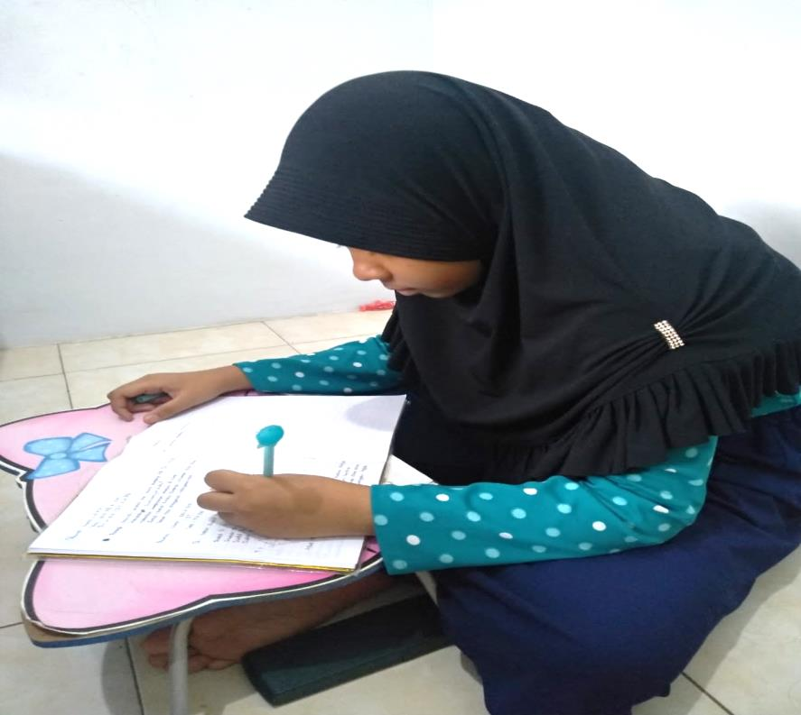

Gambar Subjek 1

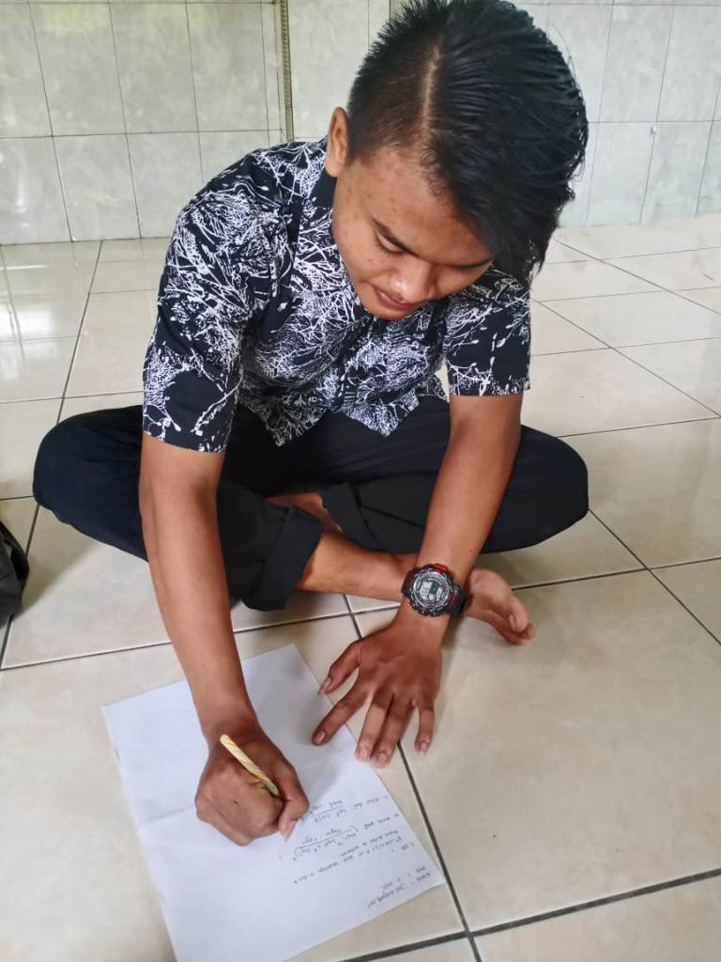

Gambar Subjek 2
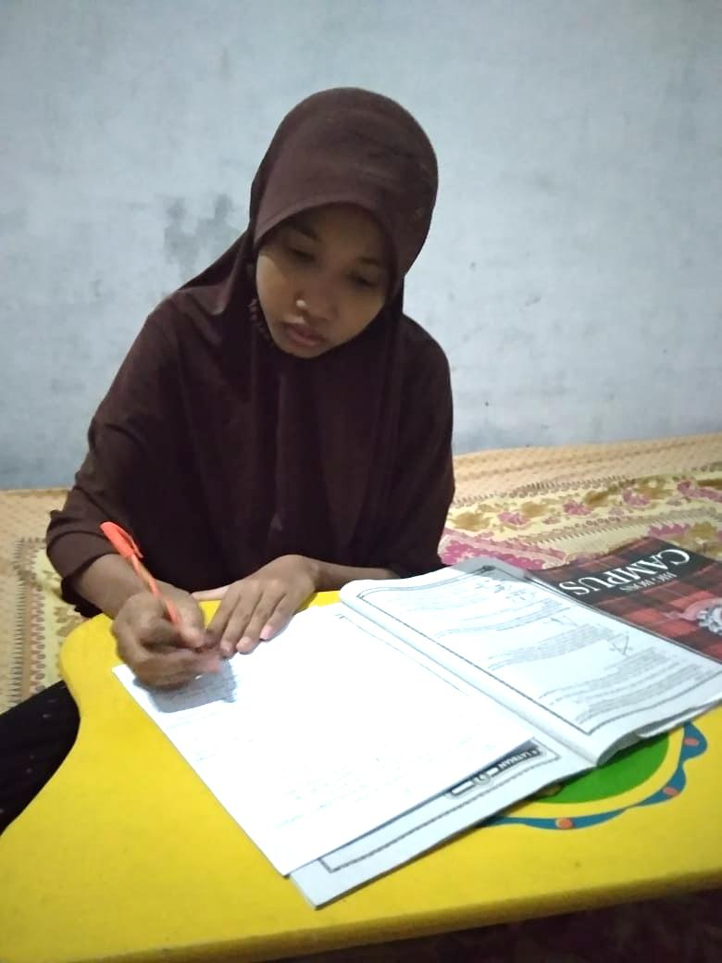

Gambar Subjek 3

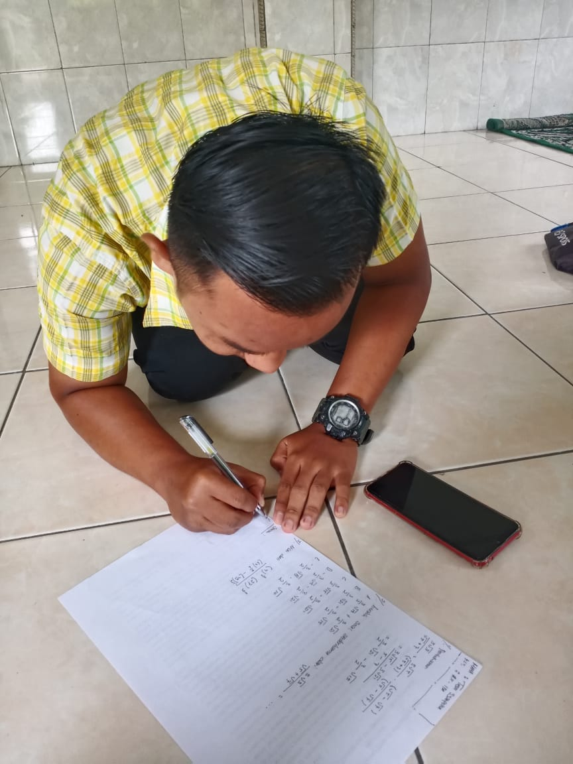

Gambar Subjek 4

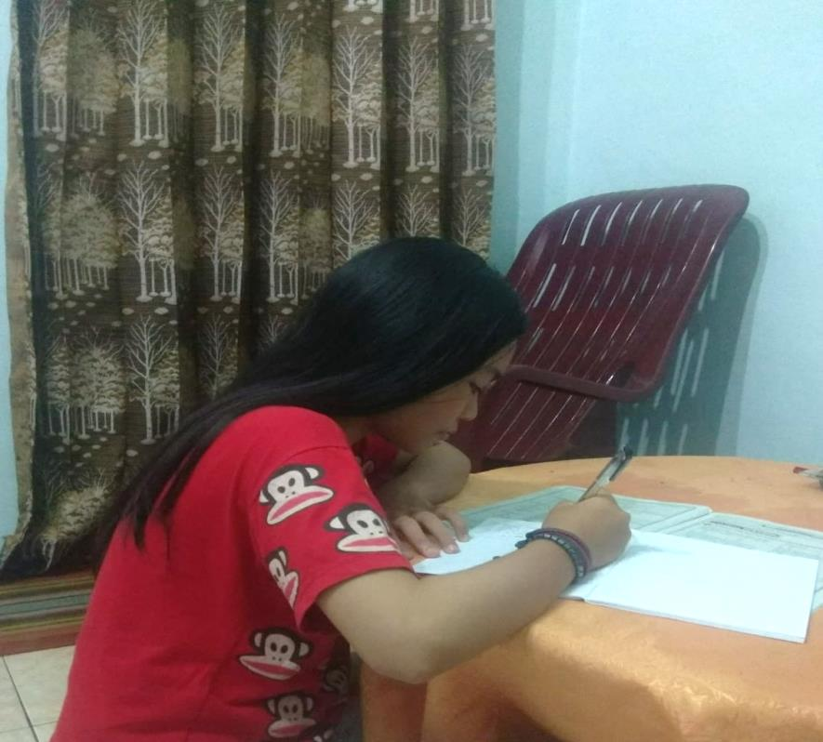

Gambar Subjek 5

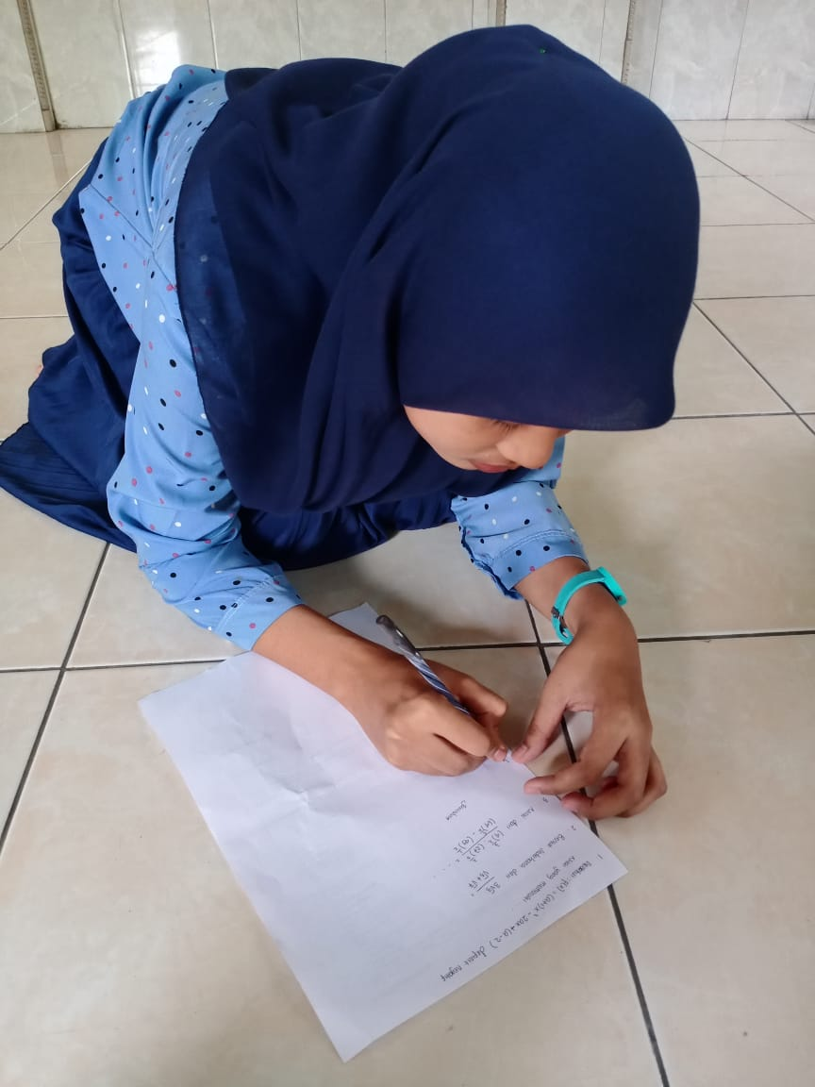

Gambar Subjek 6
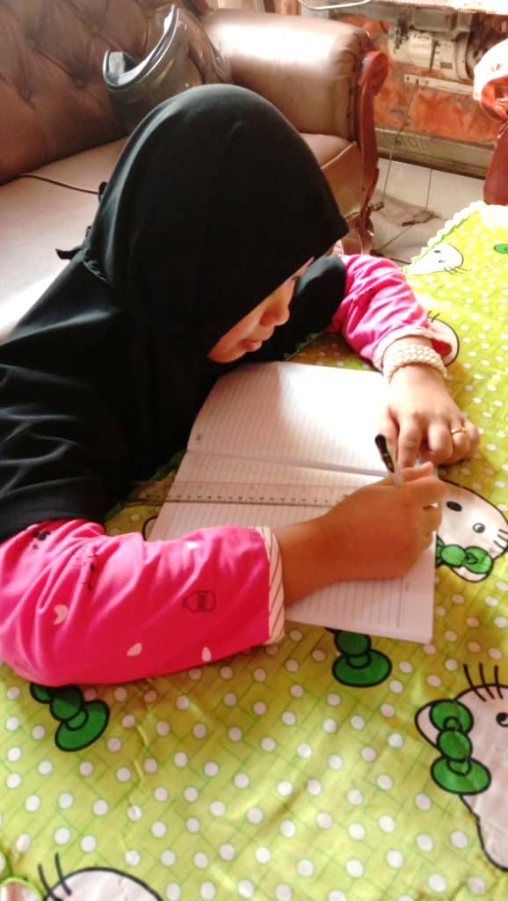
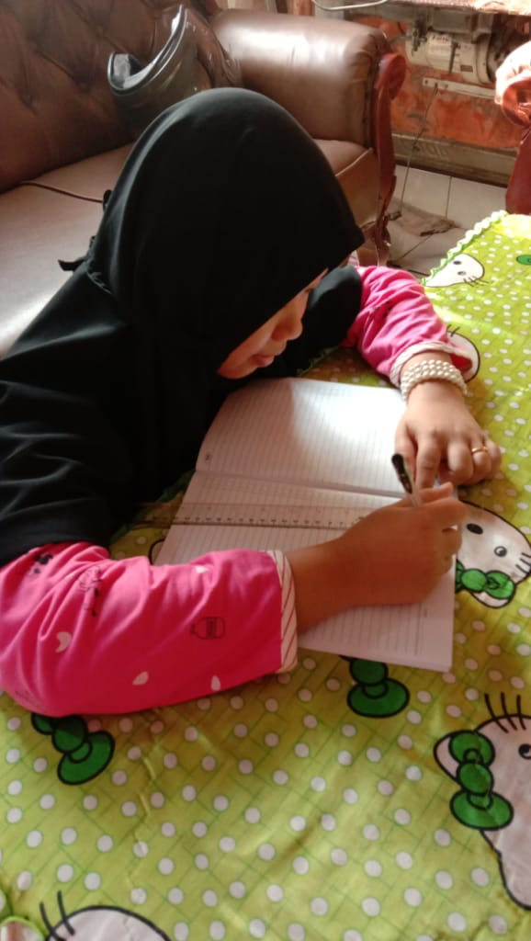

Gambar Subjek 7

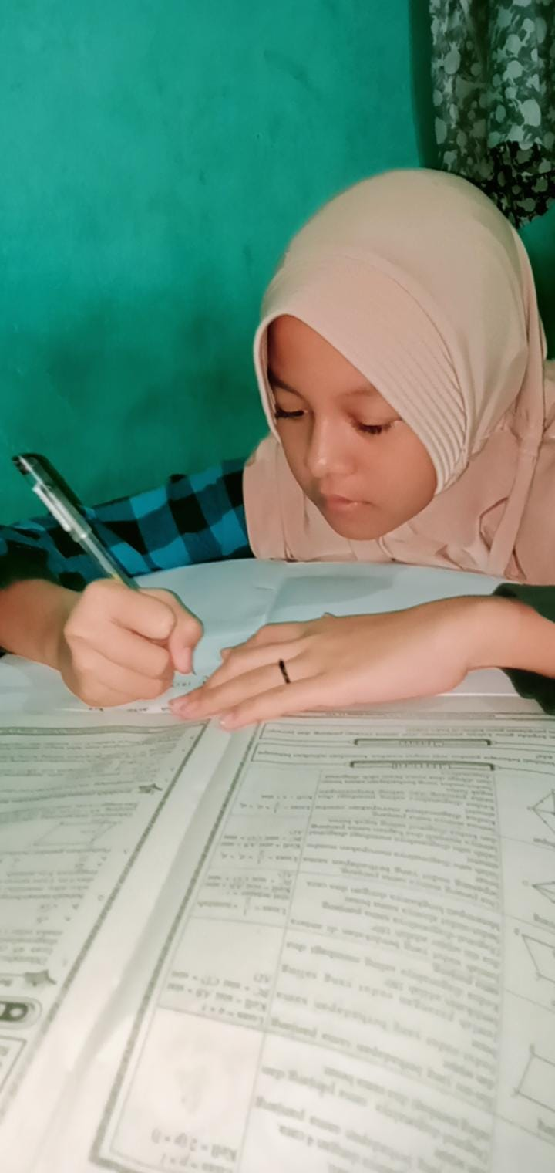

Gambar Subjek 8

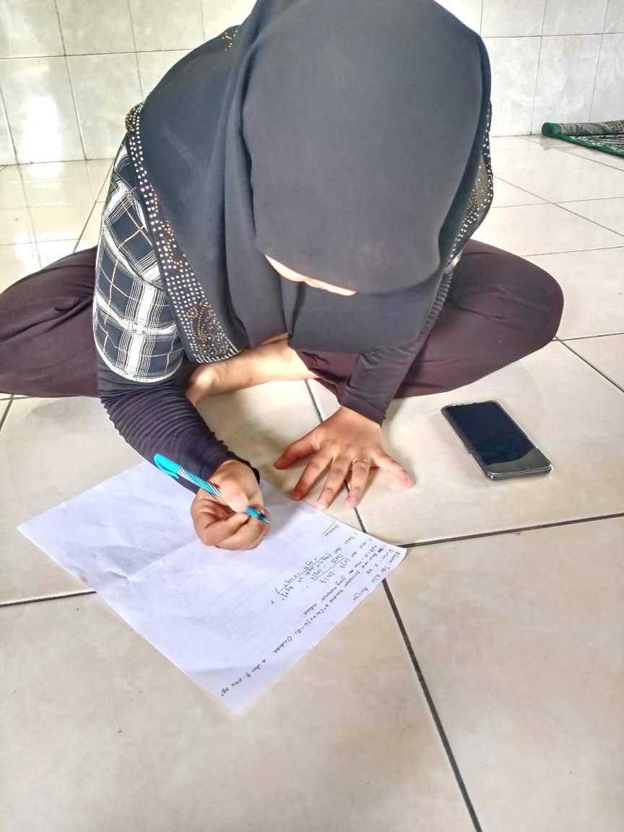

Gambar Subjek 9

